Utiliser l’ordinateur pour créer un calendrier
Objectifs du travail :
- Créer les deux pages d’un calendrier annuel en utilisant Word et Appleworks
- Insérer un tableau
- Illustrer le calendrier d’images prises sur Internet et de dessins personnels

Etapes du travail
1. Création de la partie « bloc-note » du calendrier
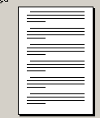
- Ouvre le logiciel de traitement de texte Word.
- Enregistre le travail dans le répertoire de ta classe sous le nom « calendrier mois prénom et prénom »
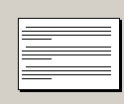
- Clique deux fois sur « Enter ».

- Fais varier l’orientation de ta feuille.
En principe, elle se met par défaut en « Portait ».
Effectue les démarches suivantes pour qu’elle s’oriente en « Paysage »
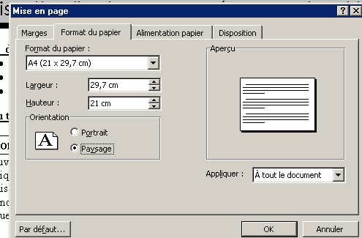
Comment procéder ?
3.1. Fichier / Mise en page ➔ Cette fenêtre va apparaître à l’écran
3.2. Clique sur le 2ème onglet (Format du papier) puis clique à côté du mot « Paysage » et OK pour terminer.

Si tu zoomes en arrière, tu verras que l’orientation de la page a changé.

- Tu peux maintenant insérer un tableau sur ta feuille. C’est là que tu vas noter les jours de la semaine et les dates du mois.

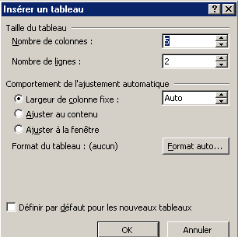
Comment procéder ?

4.1. Tableau / Insérer → Tableau
4.2. Indique le nombre de lignes et de colonnes puis clique sur OK.
(7 colonnes et 6 lignes)
4.3. Ton tableau est apparu à l’écran
4.4. Dans les cellules de la première ligne, note les jours de la semaine.
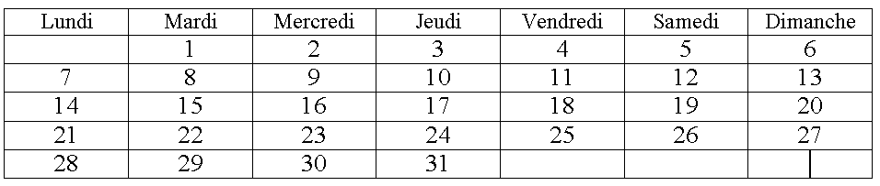
Note ensuite les dates dans les autres cases. Attention, pour ne pas te tromper, réfère-toi au calendrier de la classe qui est au tableau.

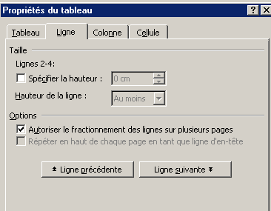
4.5. Fais varier la taille du tableau
- Sélectionne les lignes dans lesquelles les dates sont notées.
- Tableau / Propriétés du tableau
- Clique dans le petit carré « Spécifier la hauteur » puis note la hauteur désirée (2,5 cm) et clique sur OK pour terminer.
En principe, le tableau s’est agrandi.

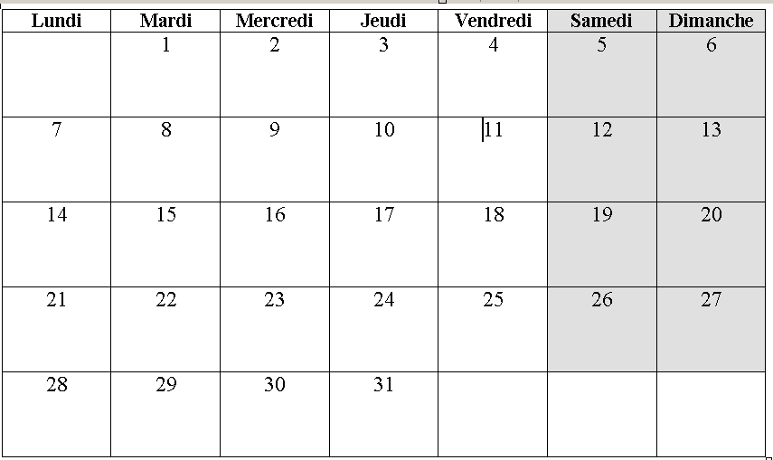
4.6. Fais varier le format des caractères
Rends ton calendrier plus personnel en changeant les couleurs, les tailles, les écritures… A toi de jouer… Sois créatif !!!
Jours : Gras, taille 20, écriture et couleur au choix
Remarque ➔ Les cellules samedi et dimanche (et celles des jours de congé) peuvent être « grisées » (➔ Sélectionner les cellules, Format / Bordure et trame, Trame de fond, choix de la couleur puis OK)
Dates : Taille 20, centré

4.7. Tu vas devoir insérer le nom du mois de cette partie du calendrier.
Pour ce faire, je te propose de placer ce que l’on appelle un « WordArt ». En fait, c’est simplement du texte qui a une orientation spéciale… Donc, rien de compliqué pour toi !!!
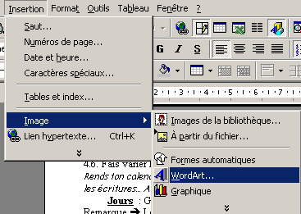
Comment procéder ?
- Insertion / Image → WordArt
- Clique sur le type de « WordArt » que tu désires puis clique sur OK.
- Une fenêtre s’ouvre. Notes-y le nom du mois puis change la taille et les attributs (Italique, gras, écriture)
- Une fois d’accord avec le choix, clique sur OK.
Titre
Titre
Ton titre est apparu à l’écran.
Tu peux y effectuer des modifications si tu le désires en cliquant deux fois très rapidement dessus.
Tu peux facilement déplacer le tire en cliquant dessus et en maintenant le bouton de la souris enfoncé.

4.8. Lorsque tu as tout terminé, note le nom des élèves de la classe ayant leur anniversaire dans les cases qui correspondent.
Tu peux également aller rechercher quelques images sur Internet et les insérer dans les cases vides pour les décorer.
4.9. Note ton nom et la date du travail sous la page de calendrier puis aligne-le à droite

Avant d’imprimer, appelle ton enseignant. N’oublie pas d’enregistrer régulièrement tout au long du travail…

